Praca na tydzień (11-15.05.2020r.)

Możecie przesyłać zdjęcia wykonanych prac na mój telefon: 882 022 449 lub kontakt: magda.ostasz@wp.pl

Temat: Święty Jan Paweł II – 100 rocznica urodzin.

Jak pewnie wiecie zbliża się wyjątkowy jubileusz - 18 maja będziemy obchodzić 100 rocznicę urodzin Karola Wojtyły - Jana Pawła II.

Włącz film na you tube - Św. Jan Paweł II - film z serii "Aureola - od Stanisława do Karola"

Namaluj laurkę dla św. Jana Pawła II. 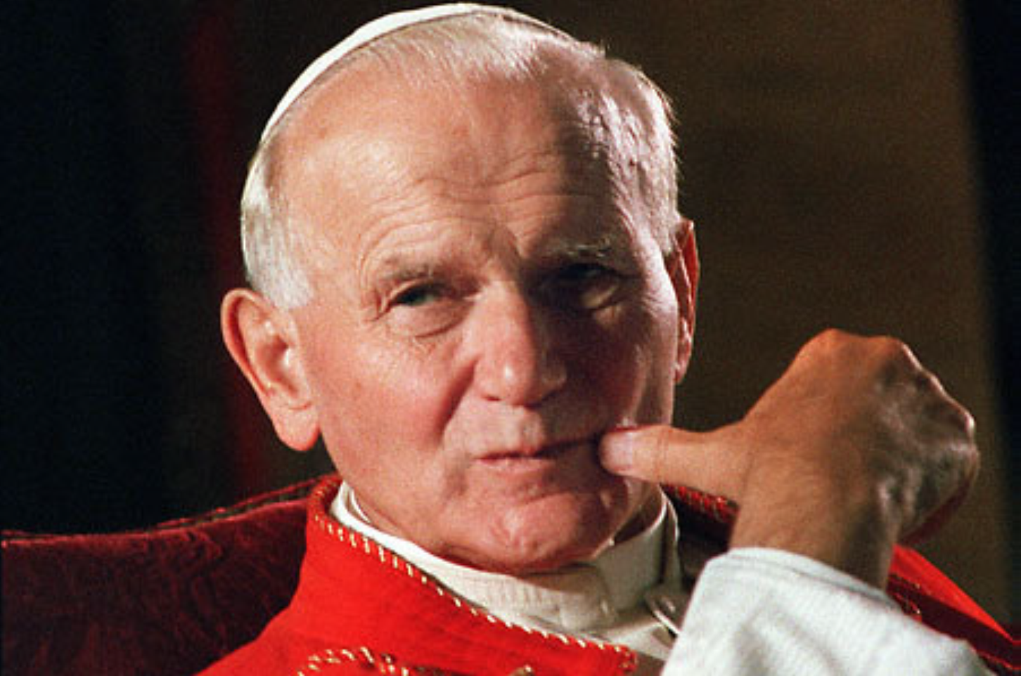
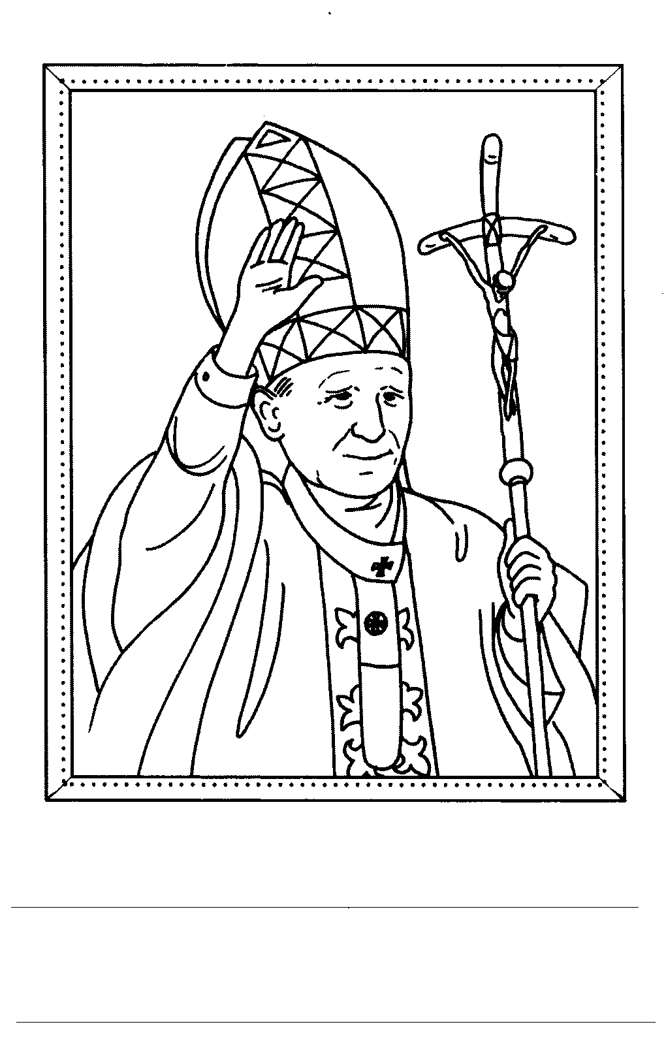

Temat: W maju oddajemy cześć Maryi, Matce Jezusa

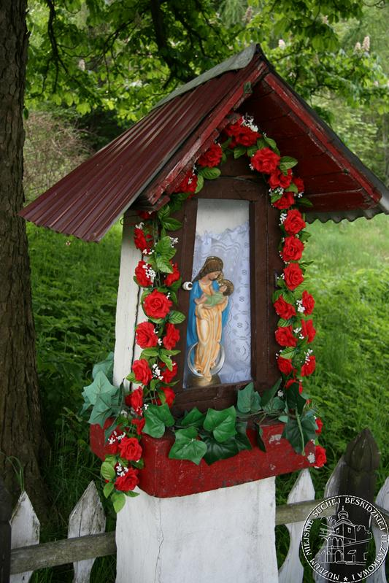
Proszę wykonać następujące polecenia:
- Uczyń znak krzyża Świętego i pomódl się do Matki Bożej
o potrzebne łaski dla twojej Rodziny. Zdrowaś Maryjo…

- Maj, najpiękniejszy miesiąc roku, jest szczególnie poświęcony Matce Bożej. Oddajemy Jej cześć uczestnicząc w nabożeństwach majowych. Modlimy się wtedy litanią do Matki Bożej. W wielu miejscowościach wierni modlą się, nie tylko w kościołach, ale także przy kapliczkach.

- W miesiącu maju zachęcam do codziennej modlitwy - litanią do Matki Bożej (link poniżej)
https://www.youtube.com/watch?v=6QRnwQkbrAw
Litania Loretańska - Nabożeństwo Majowe (Majówka)

Zapraszam do zrobienia pięknych kolorowych kapliczek.
Proszę przygotować obrazek z Maryją, pudełko np.; po chusteczkach, ptasim mleczku, czekoladkach, itp.
Przydadzą się sztuczne kwiaty, ozdóbki, naklejki z wzorami, kwiatami
i błyskotkami, muszelki, piórka,
wstążeczki, filc, nożyczki i dobry klej. Zdjęcie zrobionej kapliczki prześlij na ocenę.



